Рекомендации для школьников

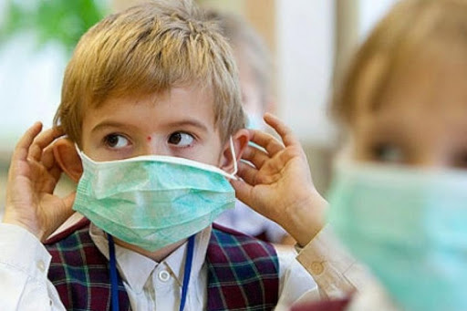

КОРОНОВИРУС
ЧТО НАДО ЗНАТЬ
ШКОЛЬНИКУ

ГБУЗ «Сахалинский областной центр медицинской профилактики»
2020 год.
ПРАВИЛО 1. ЧАСТО МОЙТЕ РУКИ С МЫЛОМ
Мытье с мылом в течение 30 секунд удаляет вирусы.
- Хорошо намыльте руки (следите чтобы мыло было на ладонях и их обратной стороне, между пальцами).
- Смойте мыло под проточной водой.
- Руки высушите.
- Если нет возможности помыть руки с мылом, пользуйтесь спиртсодержащими или дезинфицирующими салфетками.

ПРАВИЛО 2. СОБЛЮДАЙТЕ РАССТОЯНИЕ И ЭТИКЕТ
- Вирусы передаются от больного человека к здоровому при чихании, кашле.
- Чтобы не заразиться, нужно соблюдать расстояние не менее 1 метра друг от друга.
- Не трогайте руками глаза, нос и рот.
- При кашле, чихании прикрывайте рот и нос одноразовыми салфетками, которые после использования нужно выбрасывать.
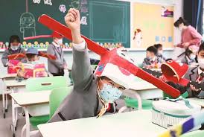
ПРАВИЛО 3. ВЕДИТЕ ЗДОРОВЫЙ ОБРАЗ ЖИЗНИ
Чтобы не заболеть, нужно иметь крепкое здоровье. Для этого соблюдайте режим дня:
- спите не менее 8 часов в сутки;
- употребляйте полезные продукты;
- занимайтесь спортом;
- много гуляйте на свежем воздухе;
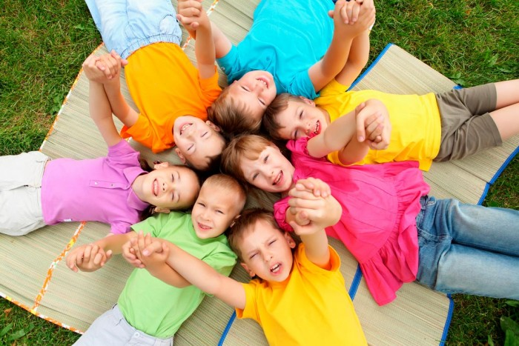
ПРАВИЛО 4. ЗАЩИЩАЙТЕ ОРГАНЫ ДЫХАНИЯ С ПОМОЩЬЮ МЕДИЦИНСКОЙ МАСКИ
Надевайте медицинские маски, когда ходите туда, где много людей – магазины, кинотеатры, общественный транспорт.
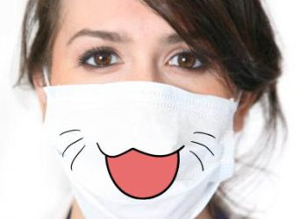
ПРАВИЛО 5. ЧТО ДЕЛАТЬ ЕСЛИ ВЫ СЕБЯ ПЛОХО ЧУВСТВУЕТЕ?
Сообщите родителям и оставайтесь дома. Пусть взрослые вызовут врача на дом.

